JAVA高级编程与应用大作业

学生宿舍管理系统

综合评语
最终分数

姓名1： 学号1：
姓名2： 学号2：
姓名3： 学号3：
姓名4： 学号4：
姓名5： 学号5：
大连理工大学
Dalian University of Technology

Contents
一、设计总览 3
二、系统主要的类图 5
(一)服务端架构 5
（二）客户端通信模块架构 7
（三）客户端功能架构 9
（四）前端调用架构 10
二、系统数据库设计： 11
（一）List of tables 11
（二）Table Building 12
（三）Table ChangeRoomApp 12
（四）Table Class 13
（五）Table degree 13
（六）Table ElecPayment 13
（七）Table ElecPrice 14
（八）Table LeaveApp 14
（九）Table Major 15
（十）Table Manager 15
（十一）Table MoveInApp 15
（十二）Table MoveOutApp 16
（十三）Table Room 16
（十四）Table RoomPayment 17
（十五）Table RoomPrice 17
（十六）Table Student 18
（十七）Table WaterPayment 18
（十八）Table WaterPrice 19
三、主要功能设计 20
（一）学生端功能设计 20
（二）管理端功能设计 20
四、主要代码设计 21
（一）项目分层 21
（二）设计思想 22
五、实现界面 23
（一）学生端 23
（二）管理端 24
六、组员分工 24
七、对课程的体会 25

一、设计总览
（一）项目规模、所有类依赖关系展示
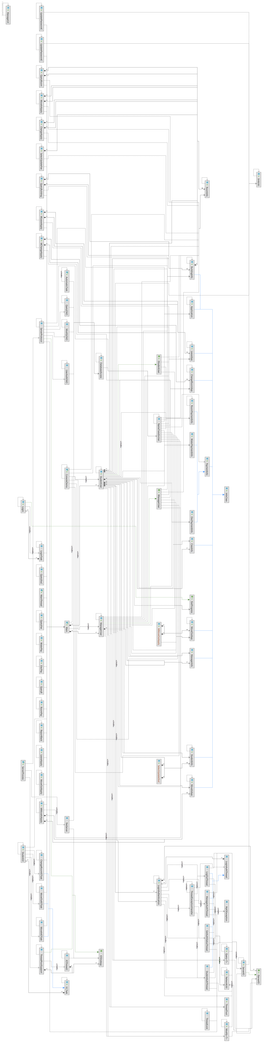

二、系统主要的类图

(一)服务端架构
服务端提供了与用户端的连接、与用户端控制信息和数据信息的交换、登录验证、数据库直连查改功能。

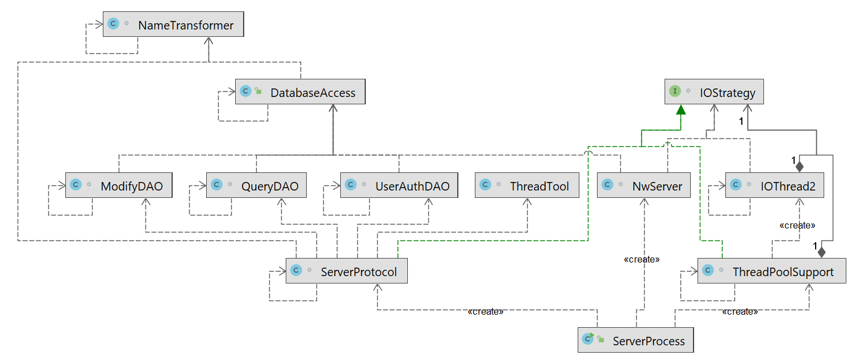

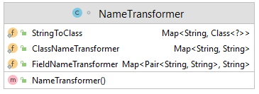
字符串名到类名的转换
类名到数据库表属性名的转换
类中字段名到数据库表中属性名的转换

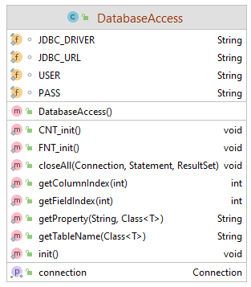
数据库连接和初始化与关闭
为DAO构建SQL语句功能提供列号与SQL中问号次序的转换

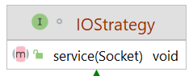
实现服务器IO的接口连接

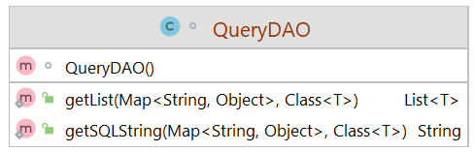
服务器与数据库的DAO层：查询
SQL语句使用字符串连接+PreparedStatement.setObject方法构建。

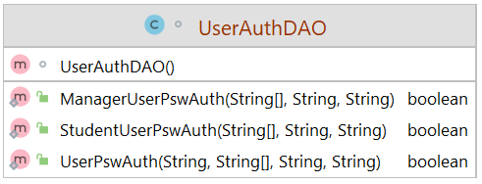
服务器与数据库的DAO层：用户登录验证
具体登陆验证方式见ServerIO、ServerProtocol类的描述

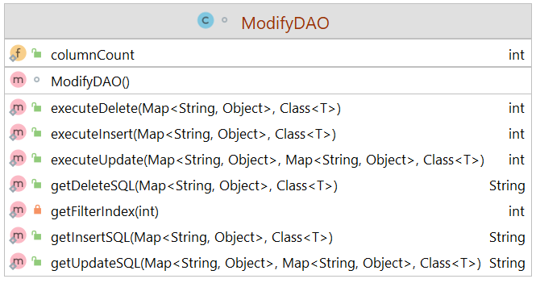
服务器与数据库的DAO层：修改
注：该项目中使用Map存储查询条件的字段、比较值（包括is null和is not null），使用Map存储update、insert的数据值（包括null）。

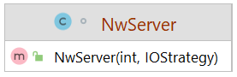
服务器初始化

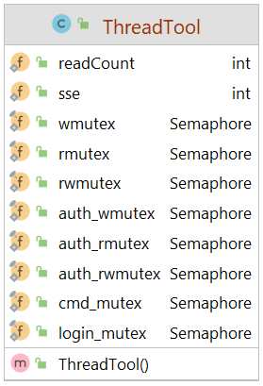
ThreadTool中规定用户端、服务端线程控制需要的信号灯变量和控制变量。

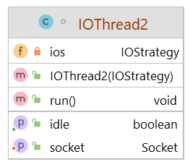
服务端IO线程。在创建时会被阻塞，直到有用户连接时才会被唤醒并执行通信操作。

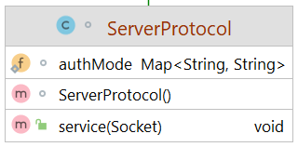
实现服务端与客户端通信的主要功能，包括控制信息的首发以及客户端异常的处理。存储用户登录验证信息Map（String uuid，String authMode）。

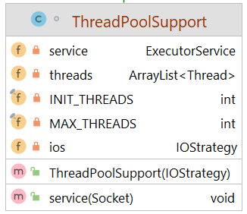
负责服务端线程池的维护。使用ExecutorService创建线程池。

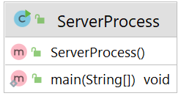
服务端启动的main函数。

（二）客户端通信模块架构
该类图展示了客户端在与服务端进行TCP连接通信的过程中需要的主要功能类。
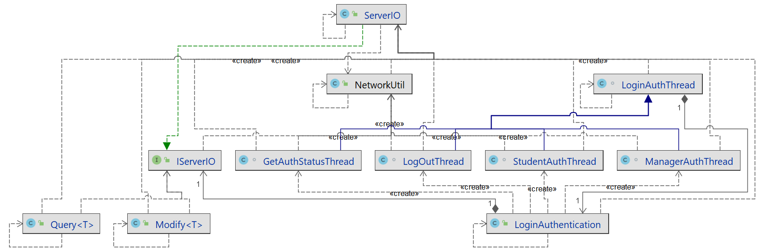

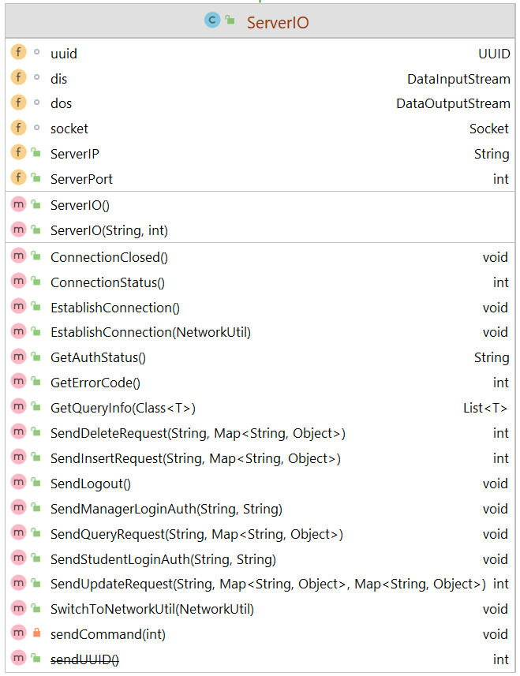
用户端与服务端通信的功能类。
连接创建EstablishConnection(#optional NetworkUtil)
创建一个与服务端通信的TCP连接，如果有来自NetworkUtil的初始化Socket对象，则使用NetworkUtil指定的Socket对象创建连接。
切换链接：SwitchToNetworkUtil(NetworkUtil)
切换该ServerIO对象与服务器通信的NetworkUtil（Socket）实例，被用在多线程控制中。
连接关闭ConnectionClosed()
向服务端发送FIN报文，服务端如果此时从socket读数据，将产生一个EOFException异常。

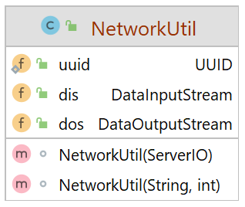
继承自java.net.Socket
公有字段设置了该连接发起用户的随机uuid、DataInputStream、DataOutputStream。
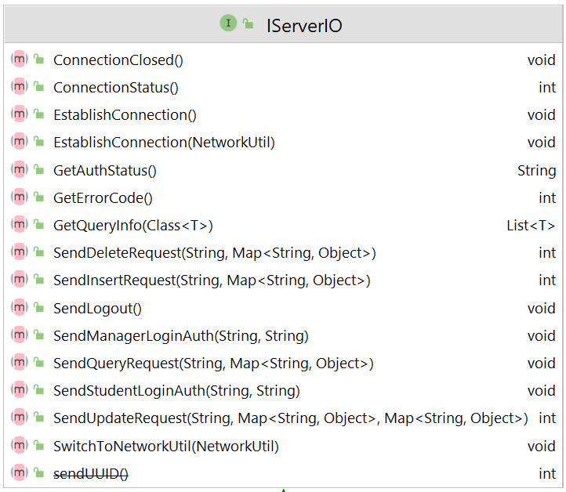
该接口封装了ServerIO中需要上层调用的公有方法。
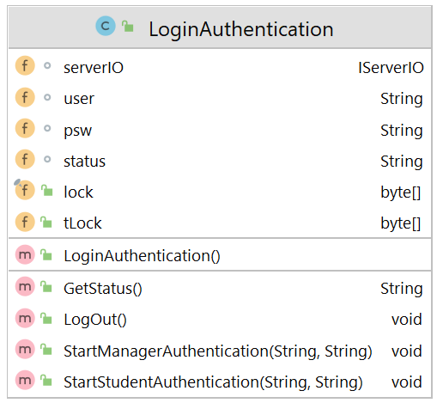
用户登陆验证类
提供了学生验证、管理员验证、查询验证结果、登出方法。
用户登陆验证线程类
提供了客户端多线程网络连接请求。
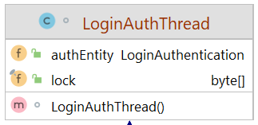
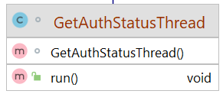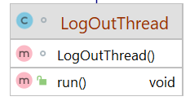
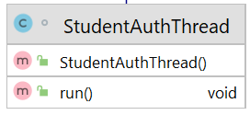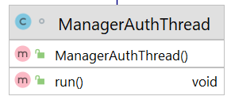
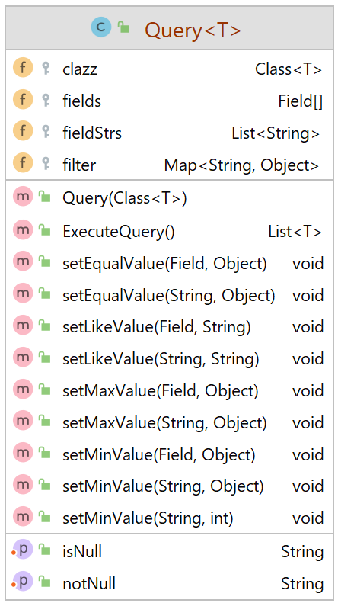
Query泛型类
向上层提供查询的设置条件方法以及执行查询方法。
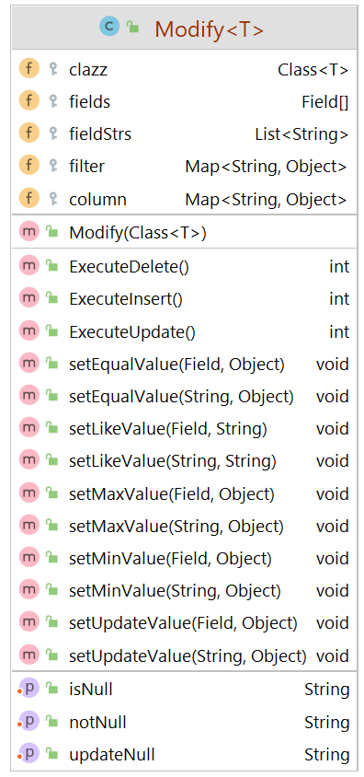
Modify泛型类
向上层提供修改的字段设置方法以及修改条件。

（三）客户端功能架构
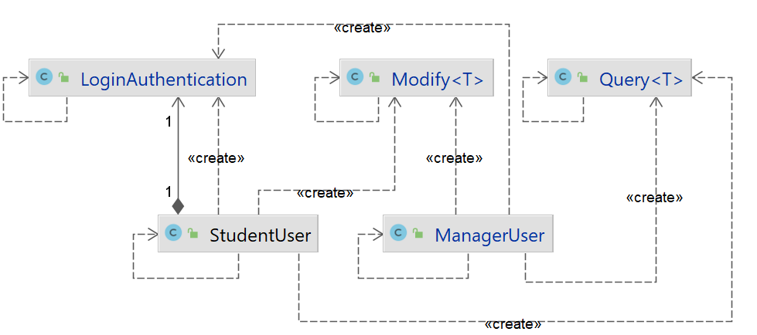
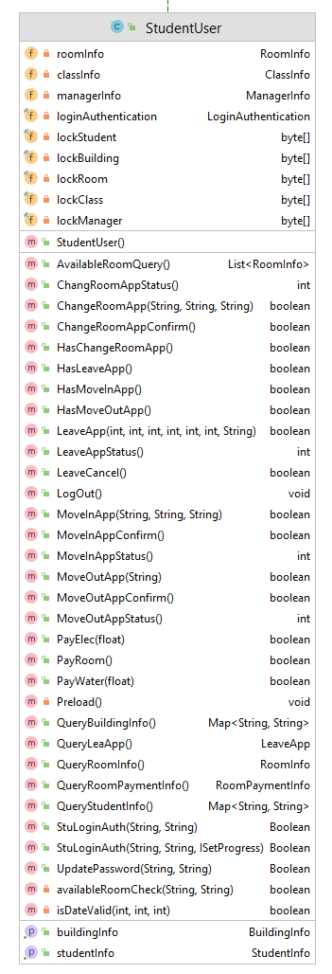
StudentUser类
使用LoginAuthentication、Modify、Query类，实现学生数据查询、宿舍&请假申请等功能。
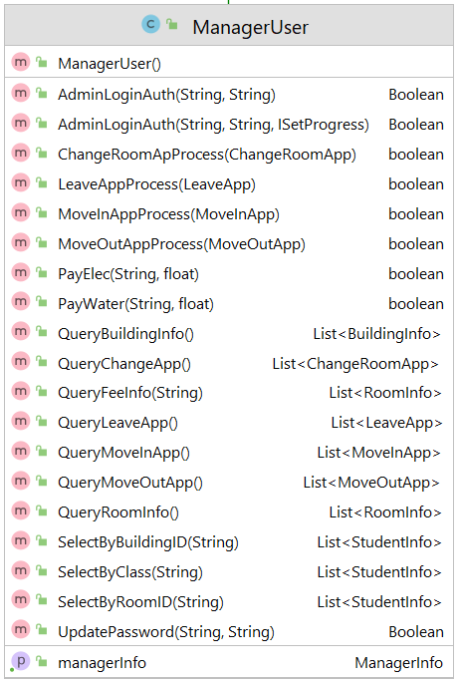
ManagerUser类
使用LoginAuthentication、Modify、Query类，实现管理员数据查询、宿舍&请假审批等功能。

（四）前端调用架构
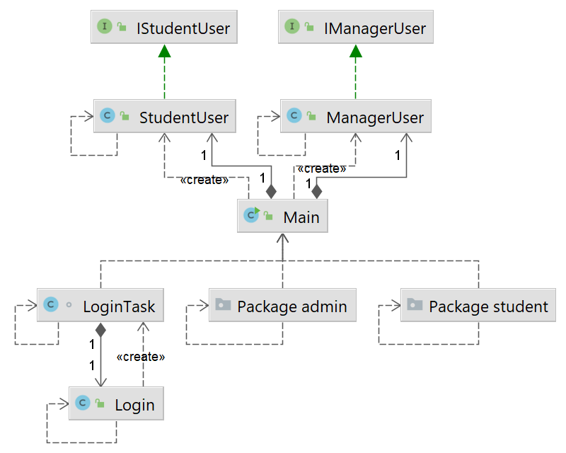
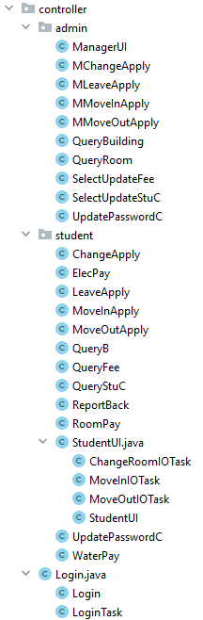
前端与JavaFX框架fxml文件连接的Controller类。
向StudentUser和ManagerUser发送请求信息，以及将返回的信息显示在UI上。

二、系统数据库设计：

（一）List of tables
Name | Comment | Primary Key
Buliding | 宿舍楼表 | bID
ChangeRoomApp | 换寝申请表 | crID
Class | 班级表 | grade_class
degree | 学位表  存储学名名称和对应序号，例如  1 本科生  2 研究生  3 博士生 | dID
ElecPayment | 电费欠费缴费记录表  每月按照用量计算消费，缴费可溢出，如果余额不足则在此表中产生欠费记录，并通知对应寝室同学，  产生的欠费记录包括欠费当月的用电量，余额，消费，欠费结算日期  实缴金额，缴费日期两项留空，完成缴费时再更新  如果寝室按时缴费，则更新缴费记录实付金额和缴费日期，更新寝室信息里的对应余额，待下个月末再做结算  如果寝室没有按时缴费，则规定日期之后（短于一个月）更新该寝室elecAvailable状态标识，即将该寝室断电，同时更新欠费记录里面的用电量，余额，消费，应缴金额，欠费结算日期  此后对该条记录不再更新，直至完成缴费为止。 | epID
ElecPrice | 电费阶梯价位表 | grade
LeaveApp | 请假申请表 | leaID
Major | 专业表 | majID
Manager | 管理员表  参照本校教务老师分配制度，按照班级分配管理员，即若干个班级由一个管理员负责。  并非所有操作都要受此限制，如学生到柜台现场缴费则任意管理员均可办理 | mID
MoveInApp | 入住申请表 | miID
MoveOutApp | 退宿申请表 | moID
Room | 寝室房间表 | rID
RoomPayment | 住宿费欠费缴费表  住宿费缴费不可溢出，只能需付多少付多少，故记录中只记录一个需付金额而没有记录实付金额 | rpID
RoomPrice | 寝室价位表 | rCapacity
Student | 学生表 | sID
WaterPayment | 水费欠费缴费记录表  每月按照用量计算消费，缴费可溢出，如果余额不足则在此表中产生欠费记录，并通知对应寝室同学，  产生的欠费记录包括欠费当月的用水量，余额，消费，欠费结算日期  实缴金额，缴费日期两项留空，完成缴费时再更新  如果寝室按时缴费，则更新缴费记录实付金额和缴费日期，更新寝室信息里的对应余额，待下个月末再做结算  如果寝室没有按时缴费，则规定日期之后（短于一个月）更新该寝室waterAvailable状态标识，即将该寝室停水，同时更新欠费记录里面的用水量，余额，消费，应缴金额，欠费结算日期  此后对该条记录不再更新，直至完成缴费为止。 | wpID
WaterPrice | 水费阶梯价位表 | grade

（二）Table Building
Name | Comment | Data Type
bID | 宿舍楼号 | char(4)
bCapacity | 宿舍楼拥有的总房间数量 | int
bAvaliable | 该宿舍楼剩余有空床位的房间数量 | int

（三）Table ChangeRoomApp
Name | Comment | Data Type
crID | 换寝申请单号  change room (application) ID | char(16)
sID | 学生号  每个学生的唯一标识，也作登陆账号 | char(16)
bIDout | 宿舍楼号 | char(4)
rIDout | 房间号 | char(4)
bIDtar | 宿舍楼号 | char(4)
rIDtar | 房间号 | char(4)
appDate | 申请建立时间 | date
reason | 申请理由 | char(64)
mID | 管理员ID  也作管理员登录账号 | char(16)
pass | 是否通过标识符  当刚建立申请，还未审批时，该标识符留空  审批不通过，标识置flase  审批通过，标识置true  不论通过与否，申请记录不删除 | bool
passDate | 审批决定的日期  即决定通过/不通过的日期，刚建立申请时留空，决定审批结果时更新 | date

（四）Table Class
Name | Comment | Data Type
dID | 学位序号 | int
majID | 专业号 | char(16)
grade | 年级  参照本校制度以入学年份划分，换句话说此项存的就是入学年份2019这些数，故为整形 | int
class | 班级号 | int
mID | 管理员ID  也作管理员登录账号 | char(16)

（五）Table degree
Name | Comment | Data Type
dID | 学位序号 | int
dName | 学位名 | char(32)
roomTpye1 | 寝室规格  记录该寝室是几人寝 | int
roomTpye2 | 寝室规格  记录该寝室是几人寝 | int
roomTpye3 | 寝室规格  记录该寝室是几人寝 | int

（六）Table ElecPayment
Name | Comment | Data Type
epID | 电费单号 | char(16)
sID | 学生号  每个学生的唯一标识，也作登陆账号 | char(16)
bID | 宿舍楼号 | char(4)
rID | 房间号 | char(4)
usage | 当月用电量 | float
grade | 电费价位等级 | int
cost | 当月用电量对应电费消费 | float
balance | 当月月初余额 | float
setDate | 欠费记录结算日期 | date
payment | 实付电费金额  付款前留空 | float
payDate | 实际付款日期  付款前留空 | date

（七）Table ElecPrice
Name | Comment | Data Type
grade | 电费价位等级 | int
min | 该等级最低用电量 | float
max | 该等级最高用电量 | float
price | 该等级电费单价 | float

（八）Table LeaveApp
Name | Comment | Data Type
leaID | 请假申请单号  leave (application) ID | char(16)
sID | 学生号  每个学生的唯一标识，也作登陆账号 | char(16)
appDate | 申请建立日期 | date
leaDate | 预计离寝日期  leave Date | date
expRetDate | 预计回寝日期  expecting Return Date | date
reason | 申请理由 | char(64)
mID | 管理员ID  也作管理员登录账号 | char(16)
pass | 是否通过标识符  当刚建立申请，还未审批时，该标识符留空  审批不通过，标识置flase  审批通过，标识置true  不论通过与否，申请记录不删除 | bool
passDate | 审批决定的日期  即决定通过/不通过的日期，刚建立申请时留空，决定审批结果时更新 | date
actRetDate | 实际回寝日期  actual Return Date  审批通过的前提下，实际回寝时更新此项，否则留空 | date

（九）Table Major
Name | Comment | Data Type
dID | 学位序号 | int
majID | 专业号 | char(16)
title | 专业名 | varchar(32)

（十）Table Manager
Name | Comment | Data Type
mID | 管理员ID  也作管理员登录账号 | char(16)
mName | 管理员姓名 | char(32)
mPhone | 管理员电话 | char(16)
password | 管理员登录密码 | varchar(32)

（十一）Table MoveInApp
Name | Comment | Data Type
miID | 入住申请单号  move in (application) ID | char(16)
sID | 学生号  每个学生的唯一标识，也作登陆账号 | char(16)
bID | 宿舍楼号 | char(4)
rID | 房间号 | char(4)
appDate | 申请日期 | date
reason | 申请理由 | char(64)
mID | 管理员ID  也作管理员登录账号 | char(16)
pass | 是否通过标识符  当刚建立申请，还未审批时，该标识符留空  审批不通过，标识置flase  审批通过，标识置true  不论通过与否，申请记录不删除 | bool
passDate | 审批决定的日期  即决定通过/不通过的日期，刚建立申请时留空，决定审批结果时更新 | date

（十二）Table MoveOutApp
Name | Comment | Data Type
moID | 退宿申请单号  move out (application) ID | char(16)
sID | 学生号  每个学生的唯一标识，也作登陆账号 | char(16)
bID | 宿舍楼号 | char(4)
rID | 房间号 | char(4)
appDate | 申请日期 | date
reason | 申请理由 | char(64)
mID | 管理员ID  也作管理员登录账号 | char(16)
pass | 是否通过标识符  当刚建立申请，还未审批时，该标识符留空  审批不通过，标识置flase  审批通过，标识置true  不论通过与否，申请记录不删除 | bool
passDate | 审批决定的日期  即决定通过/不通过的日期，刚建立申请时留空，决定审批结果时更新 | date

（十三）Table Room
Name | Comment | Data Type
bID | 宿舍楼号 | char(4)
rID | 房间号 | char(4)
elecUsage | 月用电量  月初清零，无论是否缴费。 | float
elecBalance | 电费余额  月末结算电费时更新，月初缴费时更新，用于以月份为单位记录所欠电费或者缴费盈余 | float
elecAvailable | 断电状态标识  true不断电，false断电，如果月末结算电费欠费，月初若干日后仍未缴费，则更新此项为false，阻止该宿舍用电相关函数继续提高用电量elecUsage，即给该宿舍断电 | bool
waterUsage | 月用水量  月初清零，无论是否缴费。 | float
waterBalance | 水费余额  月末结算水费时更新，月初缴费时更新，用于以月份为单位记录所欠水费或者缴费盈余 | float
waterAvailable | 停水状态标识  true不停水，false停水，如果月末结算水费欠费，月初若干日后仍未缴费，则更新此项为false，阻止该宿舍用水相关函数继续提高用水量waterUsage，即给该宿舍停水 | bool
rCapacity | 寝室规格  记录该寝室是几人寝 | int
rAvaliable | 房间内剩余床位数量 | int
description | 寝室描述  方便床位未满的寝室找新室友 | varchar(128)

（十四）Table RoomPayment
Name | Comment | Data Type
rpID | 住宿费缴费单号 | char(16)
sID | 学生号  每个学生的唯一标识，也作登陆账号 | char(16)
bID | 宿舍楼号 | char(4)
rID | 房间号 | char(4)
setdate | 欠费记录产生日期 | date
rCapacity | 寝室规格  记录该寝室是几人寝 | int
amount | 需付金额 | float
payDate | 实际缴费日期  完成缴费前留空，缴费时更新 | date

（十五）Table RoomPrice
Name | Comment | Data Type
rCapacity | 寝室规格  记录该寝室是几人寝 | int
price | 寝室价格 | int

（十六）Table Student
Name | Comment | Data Type
sID | 学生号  每个学生的唯一标识，也作登陆账号 | char(16)
sName | 学生名 | char(32)
sPhone | 学生电话 | char(16)
password | 学生登陆密码 | varchar(32)
dID | 学位序号 | int
majID | 专业号 | char(16)
grade | 年级  参照本校制度以入学年份划分，换句话说此项存的就是入学年份2019这些数，故为整形 | int
class | 班级号 | int
bID | 宿舍楼号 | char(4)
rID | 房间号 | char(4)

（十七）Table WaterPayment
Name | Comment | Data Type
wpID | 水费单号 | char(16)
sID | 学生号  每个学生的唯一标识，也作登陆账号 | char(16)
bID | 宿舍楼号 | char(4)
rID | 房间号 | char(4)
usage | 当月用水量 | float
grade | 水费价位等级 | int
cost | 当月用水量对应水费消费 | float
balance | 月初水费余额 | float
setDate | 欠费记录产生日期 | date
payment | 实付水费金额  完成缴费前留空，缴费时更新 | float
payDate | 实际缴费日期  完成缴费前留空，缴费时更新 | float

（十八）Table WaterPrice
Name | Comment | Data Type
grade | 水费价位等级 | int
min | 该等级最低用水量 | float
max | 该等级最高用水量 | float
price | 该等级水费单价 | float

三、主要功能设计

（一）学生端功能设计
学生信息查询：
点击学生信息查询，显示该学生信息以及楼号和房间号。
学生宿舍查询：
点击学生宿舍查询，显示学生宿舍楼宇号、总房间数以及空余房间数
学生账单查询：
点击学生账单查询，点击水费或电费查询，则显示用量与余额。
账单缴费：
如果不欠费，则学生可以随意缴费。如果欠费，则学生必须付款金额大于欠费金额才可以缴费。缴费后将刷新缴费后的余额。
入住申请：
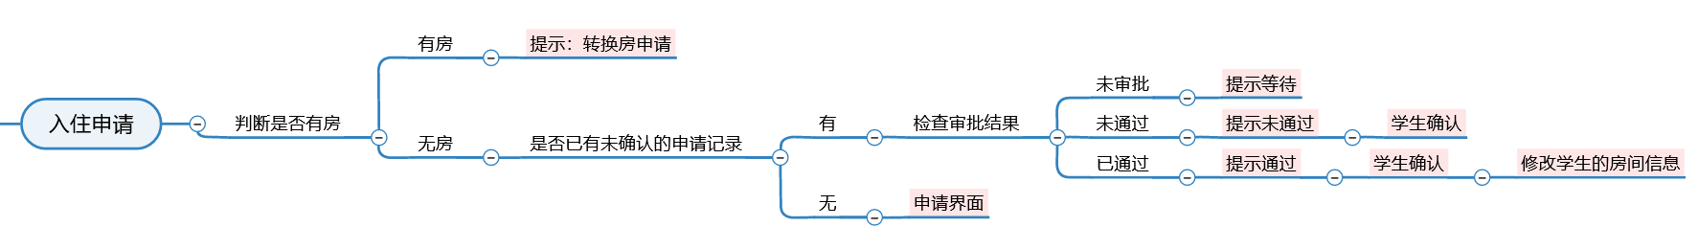
更换房间申请、请假申请：
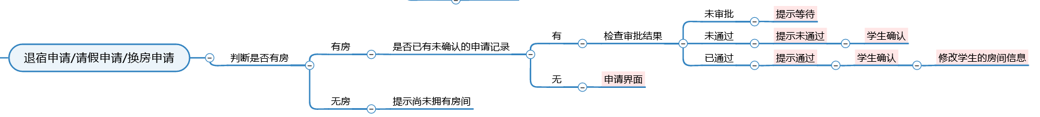
退宿申请：

（二）管理端功能设计
学生信息查询：
点击学生信息，可以按楼号、寝室号、班级查找学生信息。
房间信息查询：
点击房间学生信息，可以查找房间号、房间所在楼号、容纳量、空闲床位、水费电费等信息。
楼宇信息查询：
点击查询楼宇信息，可以查询楼宇容量及空余量。
账单信息查询：
输入学号，可以查询该生的电费水费信息。可以在输入框中输入缴费金额，代学生向系统缴费。
入住申请、更换房间申请、退宿申请、请假申请：
点击按钮，将显示待审批申请。点击同意或拒绝按钮处理申请。随后在学生端将会收到申请通过信息。

四、主要代码设计

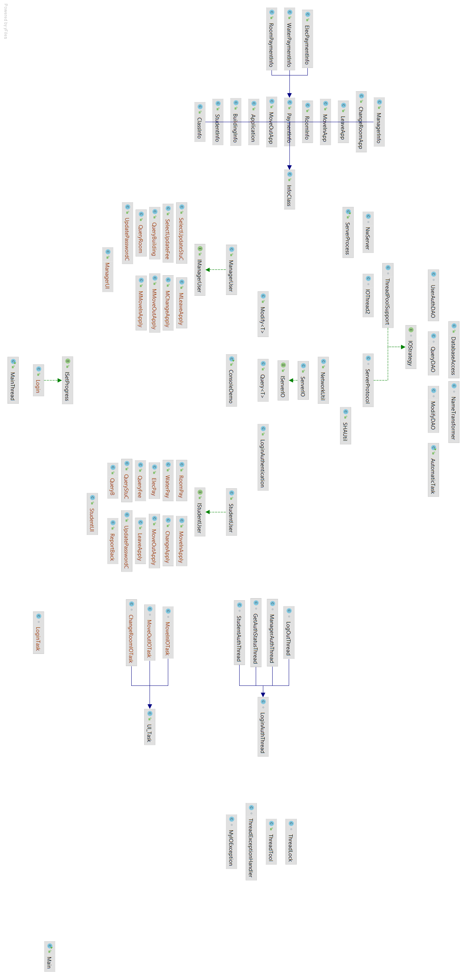
（一）项目分层

MySQL数据库通信层
服务端通信处理实现层
客户端通信处理实现层
客户端GUI通信处理层
多线程实例化层
多线程控制层
信息存储层

（二）设计思想
1、为什么登录验证设计成多线程？
首先，前端UI的处理操作都应该设计成多线程进行处理，以免网络IO通信对UI线程进行阻塞导致程序未响应。
其次，客户端与服务器进行登陆验证时也设计成多线程进行处理。因为登陆验证的记录在服务端的存储是使用Map类型，每一个客户端对应着一个随机的uuid，验证的模式对应着“student”和“manager”以及未验证或验证失败的“non”字符串。服务端对客户端进行验证时，势必对服务端唯一的map对象进行读写操作。所以服务端必须加对象锁来控制多线程的访问。客户端虽然是先发起的发送验证请求命令（用户名和密码）然后再发送验证查询命令，但由于服务端这种对象锁的存在确实会导致先读后写的情况发生。所以通过一次验证、五次查询的方式，可以在不阻塞客户端、服务端的同时对验证的结果做到最快的反馈。
2、数据库的访问设计？
（1）数据库表名与Java工程中类名的转换、数据库字段名与Java工程中字段名的转换
数据库中有两张特殊的表，ClassNameTransformer和FieldNameTransformer。两张表结构如下图：
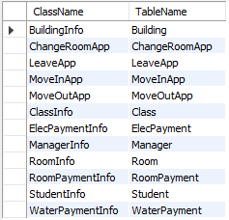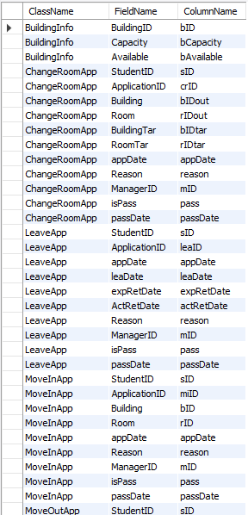
服务器初始化时，先从这两张表读入数据，并初始化NameTransformer类。这种技术对数据库、Java类较多时非常受用。
（2）SQL的自动生成构建
除了用户输入的字段使用“？”进行替代，其他的均用字符串进行连接。在客户端和服务端中，使用Map<String,Object>对象进行对字段、判断条件的存储。其中String存储：“（字段名）”+“_（判断符）”，比如RoomInfo类中，判断Capacity≥0的String为：“Capacity_>=”，而Object类型存储“0”这个int类型。当然，在Query和Modify类中对Date类型进行判断。SQL中在QueryDAO中构建Select语句，在ModifyDAO中构建Update、Insert、Delete语句。
（3）SQL查询请求和查询结果的传输
如上述所言，查询条件的Map对象和查询结果使用JSON格式进行传输。JAVA有第三方库对JSON支持很完备。
3、代码复用？
使用了Java反射，可以获得该类所有Field。并且在Query和Modify中使用了泛型初始化，调用者可以根据自己指定的类型进行调用。
4、密码传输？
默认密码，学生是123456，管理员密码666666。默认密码传输时使用明文传输，而更改过后的密码传输时加密传输。而且在修改密码的界面中，在原密码中填入MD5码也可以通过修改，就是避免忘记密码之后无法修改的问题出现。

五、实现界面

（一）学生端
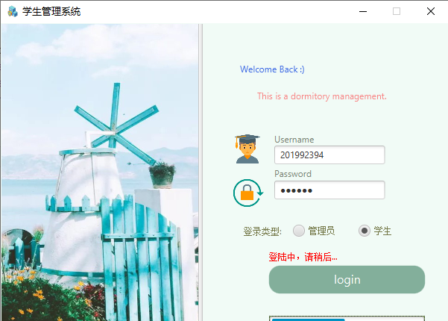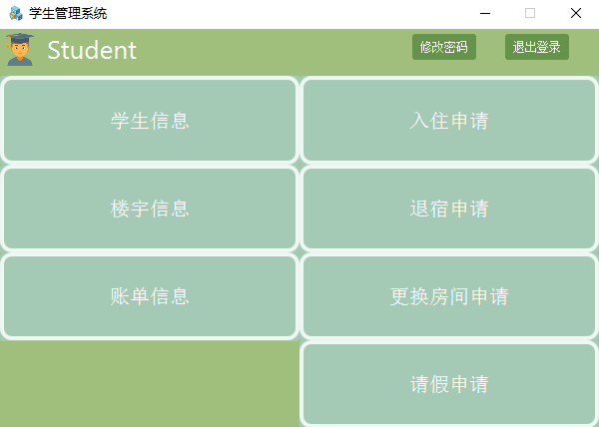
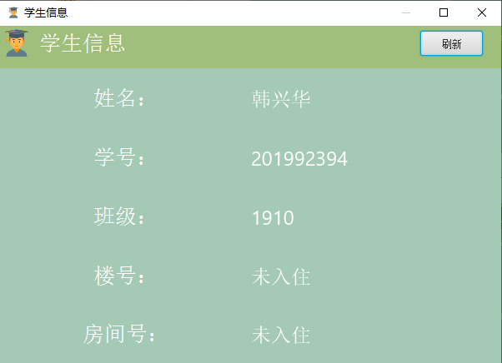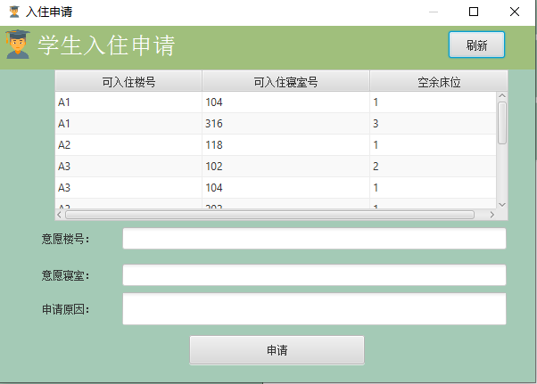
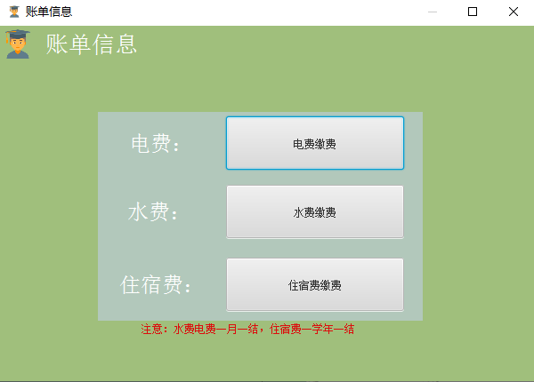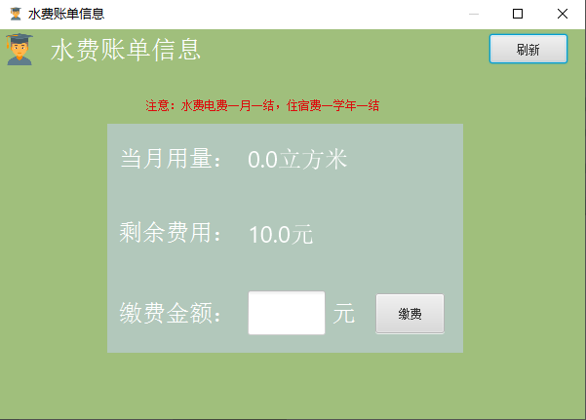

（二）管理端
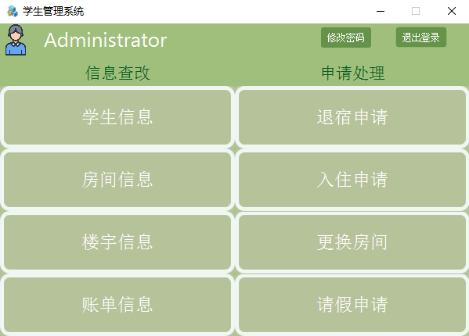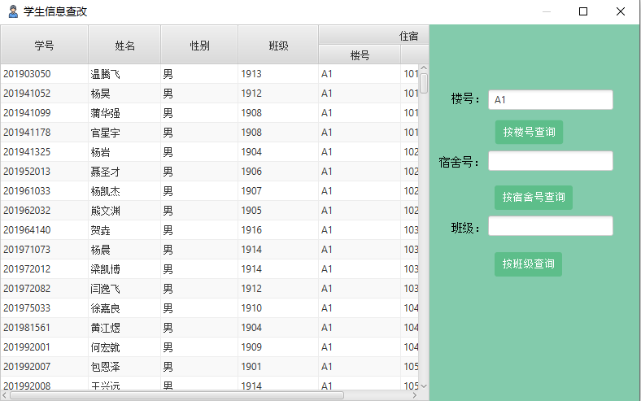
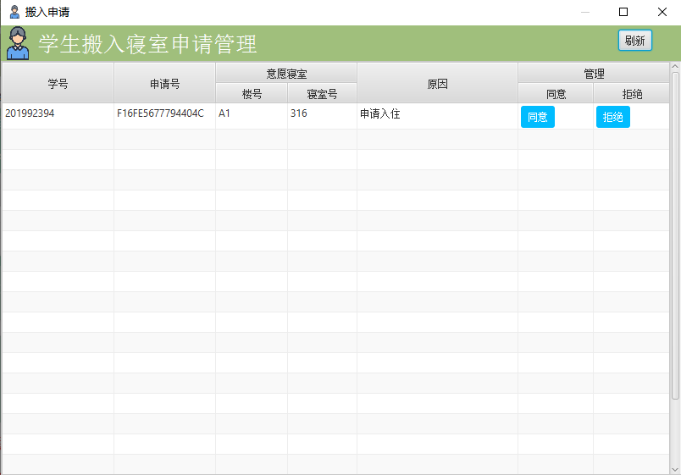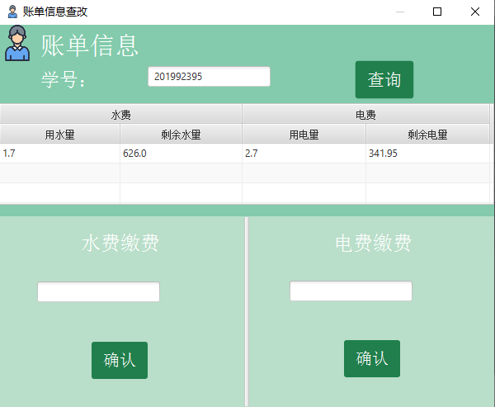

六、组员分工
韩兴华：负责分层设计以及服务端、服务端与客户端通信、应用层协议、多线程的实现。
金润琦：前端设计和显示，JavaFX框架的处理，界面设计实现，fxml的编写。
李天傲：数据库数据部分的初始化、前端设计和流程逻辑设计，控制类的编写以及前端显示、前端交互的优化。
罗仕杰：主要负责数据库的连接建立，前端与后端连接函数的设计以及教师端部分连接函数（包括申请处理等函数）的代码编写

七、对课程的体会

（一）组员金润琦
学完java基础，对java面向对象的思想有更加深刻的认识了，从学习java语言概述到最后“宿舍管理系统”的使用，时间用了4个周，上课时间21天，回首感觉快又感觉漫长，学的东西确实挺多的，很多知识也感觉比较抽象，特别是面向思想编程，面向对象三条线 ，第一条类及类的成员，第二条三大特性（封装，继承，多态），第三条关键字。学完面向对象就学习集合，泛型，枚举和注解，IO流，多线程，java常用类等做了几个小项目。

我感到很幸运，遇到一个好老师，就是我们的姜老师，感觉他上课很有逻辑性。每天上午在学习之余，还会给我们安排习题练习。上课的时候我会跟着老师的节奏一起在自己的电脑上敲实例代码，并且利用Typora记笔记。下午在图书馆学习和预习MOOC上的相关章节，并且完成测验。学习任务重，必须要有轻重之分，把力用在刀刃上。

学习的过程中确实遇到了很多的困难，开始学习的时候遇到很多新手学习都会遇到的问题，括号标点符号等的错误，对着代码抄写都抄错了，确实很郁闷，后来练多了，慢慢也进步很多了，学会了运用很多工具，比如有道，API文档，学习新的知识点重点在于这个知识点在代码里面是怎么实现的，学习的过程中，听完一天课，很多代码自己是没办法写出来的，只能挑重点先抄它一遍，然后自己摸索写一遍，写不下去了，又看看老师怎么写的，第三遍自己写，能写出来就基本掌握了，对所有学习的知识点都用这个方法，这也是老师教的学习方法，感觉真的很实用。也是检验学习效果的好方法。

在做一些小项目的时候，开始确实感觉挺痛苦的，现在回想起来也感觉没那么难了，或许被虐得多进步了一点点吧，java语言中分为逻辑性代码和功能性代码，逻辑性代码就是一个方法里面套一个方法，再套一个方法，这个方法调用另外一个方法，套来套去，很多人开玩笑说城市套路深，我感觉java语言的套路才深呢，入了套路，总要解套吧，心中慢慢摸索出了些心得，从哪里来到哪里去，就是这个方法是那里来的，一个个方法跟踪，找到它的源头，这个方法是干什么用的，不停地问为什么，它实现了什么功能，一路问下来，思路自然就清晰了，有时候是少不了查API文档，和源代码的。

在这次大作业的项目设计中，我主要参与前端设计和显示的工作，由于课上学习的关于前端的知识很少，所以一开始设计前端，遇到了很多困难，在不断的试错和查找资料中，我做出了精美的界面，并且链接上后端的函数。在后面的debug过程中，很多时候一个bug前端和后端得一起改，前端的功能离不开后端的实现，后端的代码离不开前端的可视化显示，在这次项目的开发过程中我深刻理解了这一点。最后我们终于攻坚克难，看到最后的成果让我们非常有成就感。

学习的过程也非常感谢同学老师对自己的解惑，让自己不断地进步，我感觉这段时间的学习是痛苦并快乐着的，每天的日子都感觉很充实，我相信未来的我一定会感谢现在拼搏的自己。
（二）组员李天傲
此次小学期虽然只有短短的四周。虽说时间很短，但其中的每一天都使我收获很大、受益匪浅，它不但极大地加深了我对一些理论知识的理解，不仅使我在理论上对java有了全新的认识，在实践能力上也得到了提高，真正地做到了学以致用，更学到了很多做人的道理，对我来说受益非浅。除此以外，我知道了什么叫团队，怎样和团队分工合作；同时我还学会了如何更好地与别人沟通，如何更好地去陈述自己的观点，如何说服别人认同自己的观点。这也是第一次让我亲身感受到理论与实际的相结合，让我大开眼界。也是对以前所学知识的一个初审吧！这次实训对于我以后学习、找工作也是受益菲浅的，在短短的三周中相信这些宝贵的经验会成为我今后成功的重要的基石；这对于我的学业，乃至我以后人生的影响无疑是极其深远的。
这次小学期虽然是我们的第二次，不过同学们表现不错，由此看来，我们在进入大学的里学到了不少的专业知识，只是自己感觉不到而已。对于所学专业，我们不能过于自卑和担忧，否则会妨碍自己学习。实训是学习java的重要环节，有利于我们巩固专业知识、掌握工作技能，提高就业筹码。
我把本次为期四周的小学期看作是“理论与实践相结合的桥梁”。通过这次实训和学习，我知道了此次实训的目的，也清楚目前自己的不足，那就是缺乏相应的知识与经验，对所学的专业知识不能够很好地运用于实践操作。正所谓“百闻不如一见”，经过这次自身的切身实践，我才深切地理会到了“走出课堂，投身实践”的必要性。平时，我们只能在课堂上与老师一起纸上谈兵，思维的认识基本上只是局限于课本的范围之内，也许就是这个原因就导致我们对专业知识认识的片面性，使得我们只知所以然，而不知其之所以然！限制了我们网络知识水平的提高。但是课本上所学到的理论知识是为我们的实际操作指明了方向、提供相应的方法，真正的职业技巧是要我们从以后的实际工作中慢慢汲取的。而针对实际操作中遇到的一些特殊的问题，我们不能拘泥于课本，不可纯粹地“以本为本”。
在这次实训中我得到了许多收获，我第一次体会到java工程师的工作是什么样子的，也发现了很多不曾注意到的细节，在实训的演示过程中，我对作为一名java工程师注意的事项应该从小事做起、从基本做起。把职业能力训练与职业素质有机的结合起来。相信这对我接下来学习专业知识会起到很有效的帮助，在接下来的几个月里，我会以作为一名职业人的身份在这几个方面要求自己，严格自我，向java工程师靠近。
而经过这次实训，让我明白如果是一个完整项目的开发，必须由团队来分工合作，否则，即费力又费时还做不好这个项目。因此不管在工作中还是在生活中要和老师、同学保持良好的关系是很重要的。做事首先要学做人，要明白做人的道理，如何与人相处是现代社会的做人的一个最基本的问题。对于自己这样一个即将步入社会的人来说，需要学习的东西很多，他们就是最好的老师，正所谓“三人行，必有我师”，我们可以向他们学习很多知识、道理。
在这次大作业的java项目设计中，我主要参与数据库初始化、前端设计和流程逻辑设计的工作，由于课上学习的关于前端的知识很少，所以一开始设计前端，遇到了很多困难，在不断的试错和查找资料中，我做出了精美的界面，并且链接上后端的函数。在设计完基本图形界面后，需要进行更加深入的逻辑性思考。在每一个看似简单的申请操作中，都甚至需要四到五个条件语句判断，在这次项目的开发过程中我深刻体会到不要忽略每一处细节，稍有不慎就会有意想不到的错误。最后我们终于攻坚克难，看到最后的成果让我们非常有成就感。
实训结束了感觉虽然辛苦，但很充实。我想这就是java工程师的工作。我也体会到java工程师成功地完成一个任务的那种兴奋，那种小有成就的感觉是只有置身其中的人才能体会的。总之，这次实训为我提供了与众不同的学习方法和学习体会，从书本中面对现实，为我将来走上社会打下了扎实的基础。作为在校计算机专业的学生，现在我能做的就是吸取知识，提高自身的综合素质，提高自己的职业技能，自己有了能力，到时候才会是“车到山前必有路”。我相信在不久的未来，会有属于我自己的一片天空。
（二）组员李天傲
此次小学期虽然只有短短的四周。虽说时间很短，但其中的每一天都使我收获很大、受益匪浅，它不但极大地加深了我对一些理论知识的理解，不仅使我在理论上对java有了全新的认识，在实践能力上也得到了提高，真正地做到了学以致用，更学到了很多做人的道理，对我来说受益非浅。除此以外，我知道了什么叫团队，怎样和团队分工合作；同时我还学会了如何更好地与别人沟通，如何更好地去陈述自己的观点，如何说服别人认同自己的观点。这也是第一次让我亲身感受到理论与实际的相结合，让我大开眼界。也是对以前所学知识的一个初审吧！这次实训对于我以后学习、找工作也是受益菲浅的，在短短的三周中相信这些宝贵的经验会成为我今后成功的重要的基石；这对于我的学业，乃至我以后人生的影响无疑是极其深远的。
这次小学期虽然是我们的第二次，不过同学们表现不错，由此看来，我们在进入大学的里学到了不少的专业知识，只是自己感觉不到而已。对于所学专业，我们不能过于自卑和担忧，否则会妨碍自己学习。实训是学习java的重要环节，有利于我们巩固专业知识、掌握工作技能，提高就业筹码。
我把本次为期四周的小学期看作是“理论与实践相结合的桥梁”。通过这次实训和学习，我知道了此次实训的目的，也清楚目前自己的不足，那就是缺乏相应的知识与经验，对所学的专业知识不能够很好地运用于实践操作。正所谓“百闻不如一见”，经过这次自身的切身实践，我才深切地理会到了“走出课堂，投身实践”的必要性。平时，我们只能在课堂上与老师一起纸上谈兵，思维的认识基本上只是局限于课本的范围之内，也许就是这个原因就导致我们对专业知识认识的片面性，使得我们只知所以然，而不知其之所以然！限制了我们网络知识水平的提高。但是课本上所学到的理论知识是为我们的实际操作指明了方向、提供相应的方法，真正的职业技巧是要我们从以后的实际工作中慢慢汲取的。而针对实际操作中遇到的一些特殊的问题，我们不能拘泥于课本，不可纯粹地“以本为本”。
在这次实训中我得到了许多收获，我第一次体会到java工程师的工作是什么样子的，也发现了很多不曾注意到的细节，在实训的演示过程中，我对作为一名java工程师注意的事项应该从小事做起、从基本做起。把职业能力训练与职业素质有机的结合起来。相信这对我接下来学习专业知识会起到很有效的帮助，在接下来的几个月里，我会以作为一名职业人的身份在这几个方面要求自己，严格自我，向java工程师靠近。
而经过这次实训，让我明白如果是一个完整项目的开发，必须由团队来分工合作，否则，即费力又费时还做不好这个项目。因此不管在工作中还是在生活中要和老师、同学保持良好的关系是很重要的。做事首先要学做人，要明白做人的道理，如何与人相处是现代社会的做人的一个最基本的问题。对于自己这样一个即将步入社会的人来说，需要学习的东西很多，他们就是最好的老师，正所谓“三人行，必有我师”，我们可以向他们学习很多知识、道理。
在这次大作业的java项目设计中，我主要参与数据库初始化、前端设计和流程逻辑设计的工作，由于课上学习的关于前端的知识很少，所以一开始设计前端，遇到了很多困难，在不断的试错和查找资料中，我做出了精美的界面，并且链接上后端的函数。在设计完基本图形界面后，需要进行更加深入的逻辑性思考。在每一个看似简单的申请操作中，都甚至需要四到五个条件语句判断，在这次项目的开发过程中我深刻体会到不要忽略每一处细节，稍有不慎就会有意想不到的错误。最后我们终于攻坚克难，看到最后的成果让我们非常有成就感。
实训结束了感觉虽然辛苦，但很充实。我想这就是java工程师的工作。我也体会到java工程师成功地完成一个任务的那种兴奋，那种小有成就的感觉是只有置身其中的人才能体会的。总之，这次实训为我提供了与众不同的学习方法和学习体会，从书本中面对现实，为我将来走上社会打下了扎实的基础。作为在校计算机专业的学生，现在我能做的就是吸取知识，提高自身的综合素质，提高自己的职业技能，自己有了能力，到时候才会是“车到山前必有路”。我相信在不久的未来，会有属于我自己的一片天空。
（三）组员韩兴华
为期一个月的Java学习之旅很快就结束了。在这一个月里本人学会了许多关于Java与数据库的相关知识，也收获了宝贵的项目开发经验，接下来就我本人的Java学习心得感悟做简要阐述。
在Java学习中最令我头疼的的就是程序异常。在程序运行时打断正常程序流程的任何不正常的情况成为错误或异常。一个异常代表一个非正常情况或错误的对象，由程序或运行时环境自动产生，也可以使用throw语句抛出。可以根据需要进行相应的捕获和处理。一个错误类似于异常，不同之处是错误代表不可恢复的问题，一般开发人员无法处理。
java用于异常处理的关键字有5个：try、catch、finally、throw和throws。
在一个方法中产生异常时，有3种处理方式：1.忽略异常从而引起程序运行终止：2.在可能抛出异常的地方使用try—catch捕获并处理异常：3.在方法说明中使用throws子句声明异常，由调用该方法的上层方法捕获并处理异常。
Java要求对使用throw语句抛出的异常和使用throws子句声明的异常必须处理，否则会产生编译错误。
文件I/O流是程序中最常用的节点流，包括字节流FileInputStream和FileOutputStream以及字符流FileReader和FileReader和FileWriter。使用文件流可以对文件系统中的文件内容进行读写操作。
public FileInputStream throws FileNotFoundException:构造一个 FileInputStream 对象，用于从fileName 指定的文件读取字节数据。fileName是要从读取数据的文件名称，包括盘符、路径和文件名；public FileOutputStream throws FileNotFoundException构造一个 FileOutputStream 对象，用于向fileName指定的文件写入字节数据；public FileReader throws FileNotFoundException ：根据给定的文件名fileName 构造一个FileReader对象，用于从文件读取字符数据；public FileWriter throws FileNotFoundException ：根据给定的文件名fileName 构造一个FileWriter对象，用于向文件写入字符数据。
面向对象Java程序与设计这门选修课，说实话，我认为的确是一门实用性很强的课程。但是要想上好这门课程，我们必须要有一定的基础，否则上这门课，你一定是听不懂的，最后让你失去兴趣，在最后，一学期下来，我们可能一无所获，就知道了老师口里经常喊的“class”、“public”等等。老师让我们采用分组学习的方法，我们既可以看到其他组员不同的学习方法，取其精华去其糟粕。又可以与其他组之间构成竞争，彼此之间相互学习，共同进步。
（四）组员罗仕杰
学习了四个周的Java课程,觉得是该总结自己的心得体会了。开始学习任何一门课(包括java)，兴趣最重要。一直觉得自己在学计算机编程语言，学习了很多，但每门语言都停留在知识边缘地带，都没深入到它们的精华部分，对它们的精华部分知之甚少，于是趁学校开设这门课，并且有自己的老师讲解，每天还有相关的习题练习比自己自学省事多了，于是鼓足信心，开始了我的的java征途。
还记得我编写的第一个经典程序“hello Word”。从那时起我已开始走进Java的世界。当时自己不是很理解为什么main方法一定要这样来定义public static void main(String[] args)，能不能不这样写？问了好多同学，他们告诉我的答案是一样的“java本身要求就是这样子的”，但我自己不甘心，就进行了下面的好多操作：把main改个名字运行一下，看看报什么错误，然后根据出错信息进行分析；把main的public取掉，在试试看，报什么错误；static去掉还能不能运行；不知道main方法是否一定要传一个String[]数组的，把String[]改掉，改成int[]，或者String试试看；不知道是否必须写args参数名称的，也可以把args改成别的名字，看看运行结果如何。 结果把Hello World程序反复改了七八次，不断运行，分析运行结果，最后就彻底明白为什么了main方法是这样定义的了。接着在以后的学习中我也采用这样的方法解决问题，却发现自己的速度比别人慢了好多，我就把自己的课余时间也分一部分给了java。
在学习Java的面向对象的编程语言的特性。比如继承，构造器，抽象类，接口，方法的多态，重载，覆盖，Java的异常处理机制。对于一个没有面向对象语言背景的人来说，我觉得这个过程需要花很长很长时间，因为学习Java之前没有C++的经验，只有C语言的经验，花了很长时间，才彻底把这些概念都搞清楚，把书上面的例子反复的揣摩，修改，尝试，把那几章内容反复的看过来，看过去，看了很多遍，才彻底领悟了。
在学习Java的过程中我得出这样的结论：
1.学习中，要养成良好的习惯（写括号时要成对，字母大小写要区分，单词拼写要准确）。
2．在学习的过程中，最好不是仅仅停留在java表层，不是抄书上的例子运行出结果就可以。要注意，即便对一个简单的例子也要有耐心去琢磨、调试、改动。
3．在学习的过程中一定要动手做、试着写代码，而不是抱一本书看看就行。很多东西和体会必须自己动手才能真正属于自己。
4. 在 Java 的学习过程中，可能会遇到形形色色的问题不容易解决，应多去专业论坛了解相关的知识，书本上的知识有限。要会从网上搜索有用的信息 加以整理，促进学习的深入和知识水平的提高。
在本次Java项目中，本人主要负责的部分为数据库的连接建立，前端与后端连接函数的设计以及教师端部分连接函数（包括申请处理等函数）的代码编写。在这些代码的编写过程中本人对与泛型，异常处理以及Java与数据库的相关连接、增、删、查等操作等方面的知识又有了更加深入的了解。
经过四个周的学习，我觉得还远远不够，希望自己在以后学习中继续努力，能够真真正正拥有一门编程语言，对自己今后的发展起到作用。在学习java语言的同时，也让我学会了如何来发现问题，如何解决问题，怎样有效的学习等等，相信会对我一生都有帮助。
（五）组员马一然
经过四个周的java实训，感触很深，收获也很大，对自己的缺点也有了很多的认识，回首本学期java学习，重点还是在学习概念等一些常识性的东西，关于类型、变量、接口、输入输出流、分析异常、抛出异常，后期主要是小程序运用，gui界面设计和事件。
在我学习的语言中，我自己认为java是一门比较强大的面向对象的编程语言，不仅仅是因为它的跨平台型还有它的较强的实用性，强悍的嵌入性。
本次Java小学期学习主要是针对我们对项目流程不熟悉和对整体项目的把握不清楚，学习数据库的设计和表的建设以及表与表之间的联系，还有一些代码的编写，这些都是我们所不熟悉的也是我们最薄弱的部分。
通过这四个周的学习，虽然学习的时间不长，但是总体上收获挺大的，当我们正式准备学习实训java编程技术时，让我感到非常高兴，因为java一直学的是课本知识，所以实训对于我来说是必须要学会熟练操作的。当然开始学习后也并非是想象中那样顺利，开始的学习让我异常感到学习任务的艰巨，因为学习中我遇到了很多以前未曾遇到的难点，有时后也难免会失去耐心，但是，通过老师的指导，自己的努力的练习，我顺利的化解了一道道的障碍。克服了java学习上的一道道难关，现在自己已经基本掌握了java的基础知识。
本次项目中我主要负责数据库的设计和业务逻辑的设计，以及前端界面和后台功能函数之间的接口代码编写。刚开始设计数据库的时候并没有意识到业务逻辑对数据库结构的决定性作用，由此走了很多弯路，最终在设计数据库时同时根据前期组内讨论结果完成了部分业务逻辑的设计，而实际上业务逻辑的完善完整是直到项目的最后才完成的。不过前期的这些设计工作确实有力地支撑了后期编写接口的工作，使得我能根据这些逻辑明确对前端界面的要求，对后端工具的要求，以及自己的接口代码的实现细节。在这个过程中我们团队完成了非常密切有效的合作，是一次珍贵的经历，收获颇丰。
有些知识点以前没有学过，应用时突然间觉得自己真的有点无知，现学现用难免会浪费很多时间，这一点是我必须在以后的学习中加以改进的地方，同时也要督促自己在学习的过程中不断的完善自我。另外一点,也是在实训中必不可少的部分，就是同学之间的互相帮助。所谓”当局者迷,旁观者清”，有些东西感觉自己做的是时候明明没什么错误，偏偏程序运行时就是有错误，让其他同学帮忙看了一下，发现其实是个很小的错误。所以说，相互帮助是很重要的一点，这在以后的工作或生活中也是很关键的。俗话说：“要想为事业多添一把火，自己就得多添一捆材”。此次实训，我深深体会到了积累知识的重要性。在实训当中我们遇到了不少难题，但是经过我们大家的讨论和老师细心的一一指导，问题得到了解决。四个周的实训结束了，收获颇丰，同时也更深刻的认识到要做一个合格的程序员并非我以前想像的那么容易，最重要的还是细致严谨。社会是不会要一个一无是处的人的，所以我们要更多更快地从一个学生向工作者转变，总的来说我对这次实习还是比较满意的，它使我学到了很多东西，为我以后的学习做了引导，点明了方向。

